**Конспект ООД по художественно-эстетическому развитию (рисование) в рамках инновационной площадки «Картинная галерея в ДОУ» по теме «Фрукты на блюде» в средней группе.**

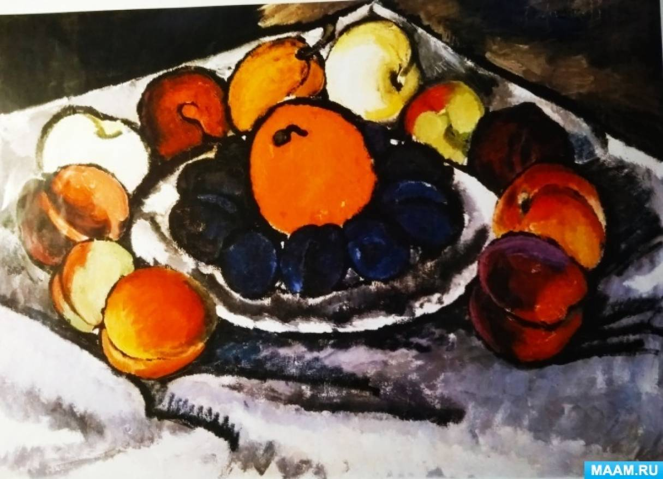

**Программное содержание:** Создание условий для формирования навыков у детей рисовать натюрморт, видеть красоту, которую хотел продемонстрировать художник. Рассматривание картины И. И. Машкова «Фрукты на блюде (Синие сливы)»;

закрепления у детей умений отвечать на вопросы педагога при рассматривании картин; свободно вступать в общение с взрослыми и детьми; обогащения и активизирования словаря детей: ввести в него эмоционально-оценочную лексику, эстетические термины.

**Предварительная работа:**Беседа о творчестве И. Машкова, рассматривание репродукций натюрмортов, дидактические игры «Фрукты и овощи», «Чудесный мешочек».

**Методы и приемы:**

словесный (беседа, вопросы  к детям, объяснения воспитателя, художественное слово);

наглядный (рассматривание репродукции);

практический (рисование).

**Материалы и оборудование**:

Демонстрационный: репродукция натюрморта И. Машкова «Фрукты на блюде (Синие сливы)», тарелка, муляжи фруктов.

Раздаточный: акварель, кисточки, стаканчики, салфетки, альбомный лист.

**Ход ООД:**

**1. Вводная часть.**

**Воспитатель:** Ребята, посмотрите на доску. Что вы видите?

Такие картины называют натюрмортами. Послушайте стихотворение:

*Если видишь на картине*

*Чашку кофе на столе*

*Или морс в большом графине,*

*Или розу в хрустале,*

*Или бронзовую вазу,*

*Или грушу, или торт,*

*Или все предметы сразу-*

*Знай, что это … натюрморт.*

**Воспитатель:** Ребята, вспомните и скажите с творчеством какого художника, мы недавно познакомились? Верно, мы с вами говорили о творчестве И. И. Машкова.

- Сегодня я вам предлагаю поближе познакомиться с натюрмортом, написанным этим замечательным художником.

**2.** **Основная часть** (*Рассматривание картины И. Машкова «Фрукты на блюде»).* **Воспитатель:** Эта картина называется «Фрукты на блюде (Синие сливы)». Как вы думаете, почему художник дал своей работе именно такое название?

- Хорошо. А сейчас давайте внимательно рассмотрим эту картину. Что на ней изображено? Что находится вокруг предметов? Где они располагаются? (Тарелка со сливами стоит на столе в самом центре картины**.**Сливылежат по кругу тарелки. Сверху апельсин. Вокруг тарелки персики).

- Правильно! Ребята, посмотрите, какие цвета и оттенки использовал художник в своей картине? (Сливы – яркие, синие; апельсин - оранжевый; персики - красные, оранжевые, желтые).

**Воспитатель:** Посмотрите, ребята, на картине мы можем увидеть, что эта часть более темная, а эта часть более светлая. Более светлая часть картины показывает, откуда падает свет.

- К какому жанру относится эта картина? (Натюрморт) Как мы понимаем, что перед нами натюрморт? На натюрмортах изображают объекты неживой природы.

***Физминутка «Отдохнём»***

*- Потрудились – отдохнём,*

*Встанем, глубоко вдохнём.*

*Руки в стороны, вперёд,*

*Влево, вправо поворот.*

*Три наклона, прямо встать*

*Руки вниз и вверх поднять.*

*Плавно руки опустили,*

*всем улыбки подарили.*

*Сели тихо и опять будем с вами рисовать!*

***Показ способа изображения.***

**Воспитатель:** Художниками могут быть простые люди - врачи, ученые, воспитатели, а вы хотите стать художниками?

- Так давайте пройдем с вами в изостудию.

Воспитатель предлагает детям занять свои места, обращает внимание на композицию, расположенную перед ними (композиция расположена на отдельном столе)

- Мы с вами нарисуем натюрморт, посмотрите, что у нас есть на столе.

- Ребята, давайте посмотрим на нашу палитру красок, какие цвета нам сегодня понадобятся?

***Пальчиковая гимнастика «Фрукты»***

*Этот пальчик – апельсин,*

*Он, конечно, не один.*

*Этот пальчик – слива,*

*Вкусная, красивая.*

*Этот пальчик – абрикос, высоко на ветке рос.*

*Этот пальчик – груша, просит:*

*«Ну-ка, скушай!»*

*Этот пальчик – ананас,*

*Фрукт для вас и для нас.*

***Практическая часть. Рисование натюрморта.***

**Воспитатель:** Сначала вы должны решить, как вам расположить лист бумаги, чтобы на нем разместилась вся композиция.

**Воспитатель:** Чтобы получилась картина, с чего вы начнете рисовать?

При рисовании красками воспитатель обращает внимание детей на оттенки, напоминает о том, как получить нужный оттенок, смешивая краски на палитре. Можно подсказать детям, как изобразить блики солнца на поверхности плодов и посуды. Воспитатель в процессе рисования.

**3. Заключительная часть (Рефлексия).**

Воспитатель предлагает полюбоваться получившимися изображениями.

**Воспитатель:** Ребята, как вы думаете, получились у вас настоящие натюрморты? Какие правила вы соблюдали, чтобы картина вышла красивой?

- Чей натюрморт вам нравится больше всего? Почему?

- Ребята, давайте оформим выставку ваших картин *(Совместно с педагогом дети оформляют выставку картин).*